Herman van den Bergh-En jij

Gedicht van de Week
week 12- 2014
www.arspoetica.nl

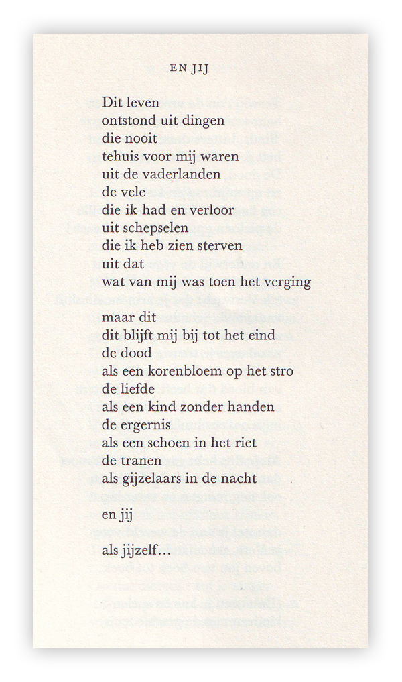

De dichter van deze week is Herman van den Bergh (1897-1967). In het begin van de vorige eeuw was hij een vernieuwend dichter, die ook theoretische beschouwingen aan de poëzie wijdde (“Nieuwe tucht”, 1928). Na twee bundels publiceerde hij lange tijd niet, totdat hij vanaf 1956 weer nieuw werk publiceerde. Deze gedichten zijn meer traditioneel, maar het dichterschap blijft boeien. Dit gedicht is uit de bundel “Stenen tijdperk” (1960) en is een voorbeeld van deze periode.
Over die latere periode is nogal wat te doen geweest omdat hij sommige
gedichten uit die tijd zonder bronvermelding vertaalde of parafraseerde
uit het werk van anderen.
Hij was jurist en later studeerde hij Italiaans en doceerde aan de universiteit.
Daarnaast is hij ook in opspraak geraakt door zijn lidmaatschap van de NSB, hetgeen voor een jood opmerkelijk mag worden genoemd. Hierover publiceerde Jaap Meijer (de vader van Ischa) in “Herman van den Bergh 1897—1967. Een documentatie” (1977).

